深 圳 大 学 实 验 报 告

课程名称： 计算机网络

实验项目名称： 实验4 FTP实验

学院： 计算机与软件学院

专业： 计算机科学与技术

指导教师： 崔来中

报告人： 郭天朗 学号： 2023150243 班级： 计科02

实验时间：

实验报告提交时间：

教务部制
实验目的与要求：
实验目的
学习安装、使用FTP服务器软件和FTP客户端软件，掌握基本的FTP传输数据的控制方式，能对FTP协议数据包抓取并进行分析。

实验环境和要求
使用Windows操作系统；Internet连接
FTP服务器软件 Xlight
FTP客户端软件 FlashFXP
抓包软件Wireshark。

方法、步骤：
FTP服务器软件和客户端软件的安装和使用、掌握FTP传输控制方式、抓取FTP协议数据包并对数据包进行分析

实验过程及内容：
- FTP服务器软件Xlight安装
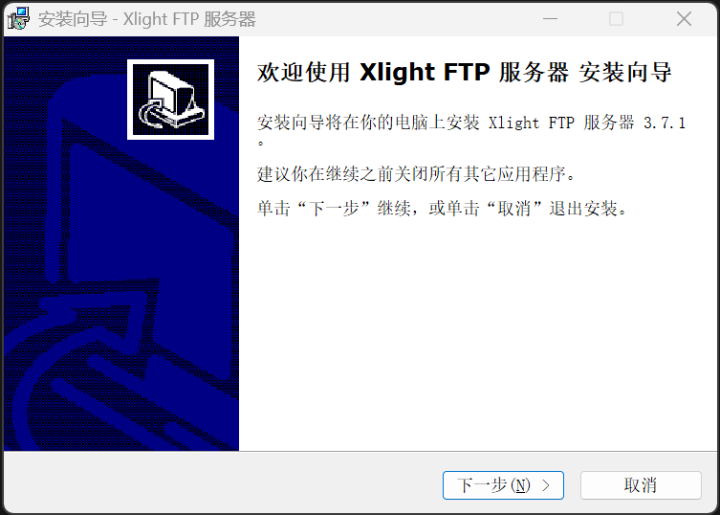
- 以管理员身份运行
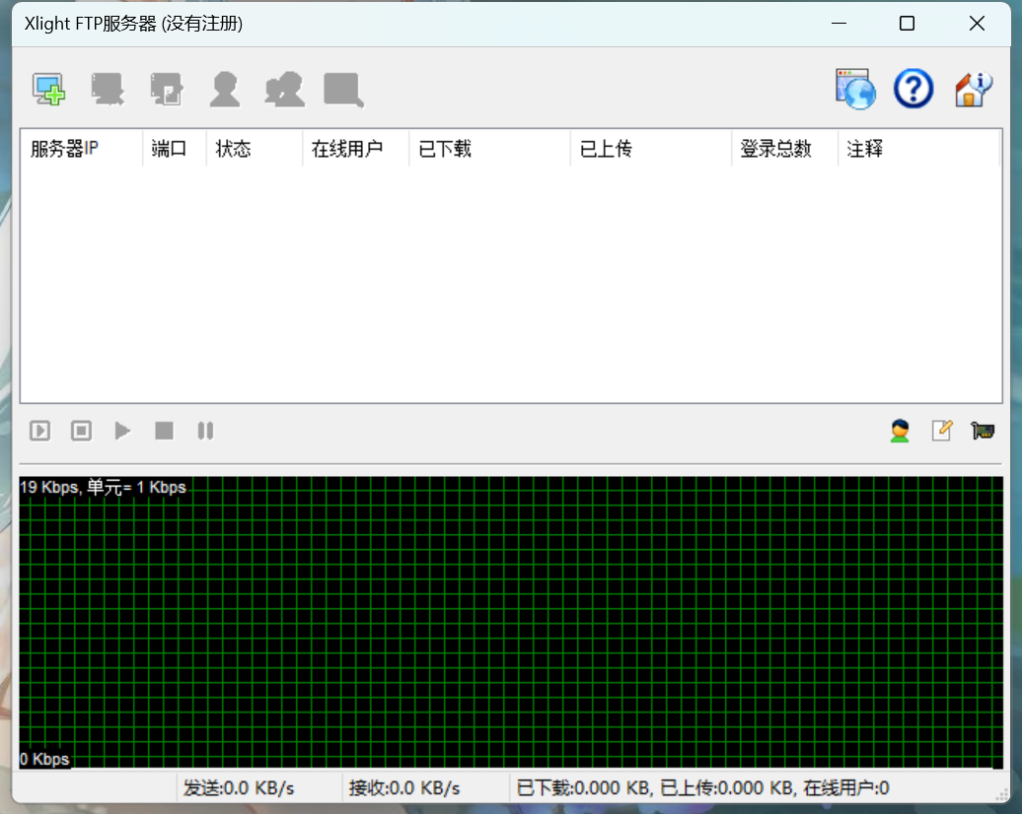
- 建立虚拟FTP服务器
其中ip通过cmd中的ipconfig命令获取
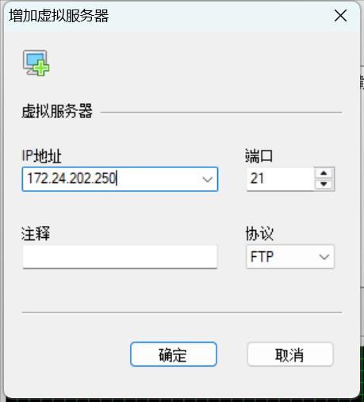
- 启动虚拟服务器
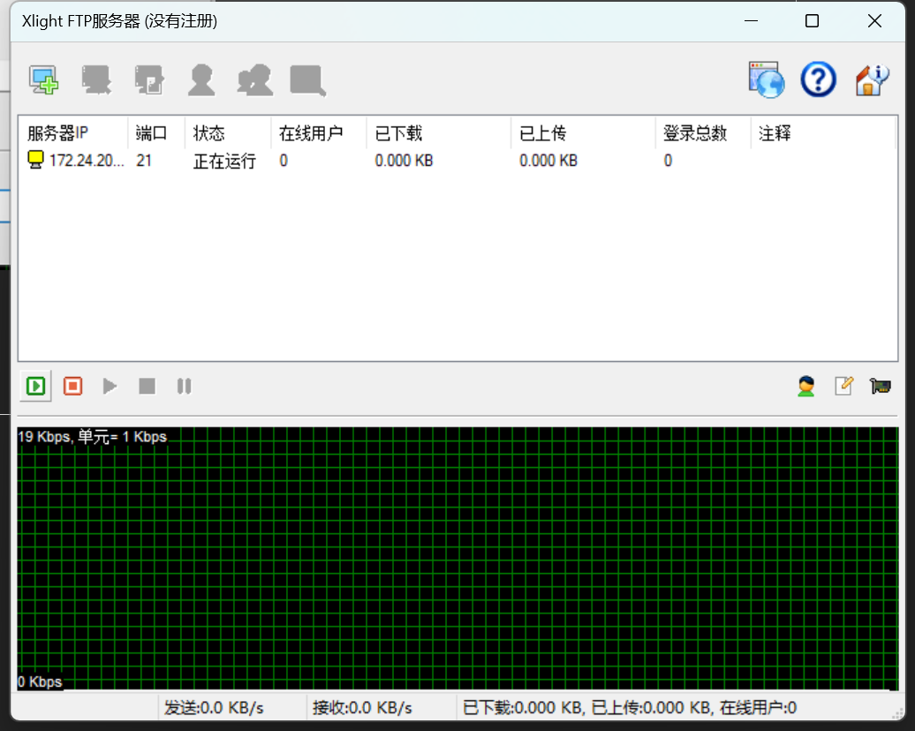
- 配置，修改服务器
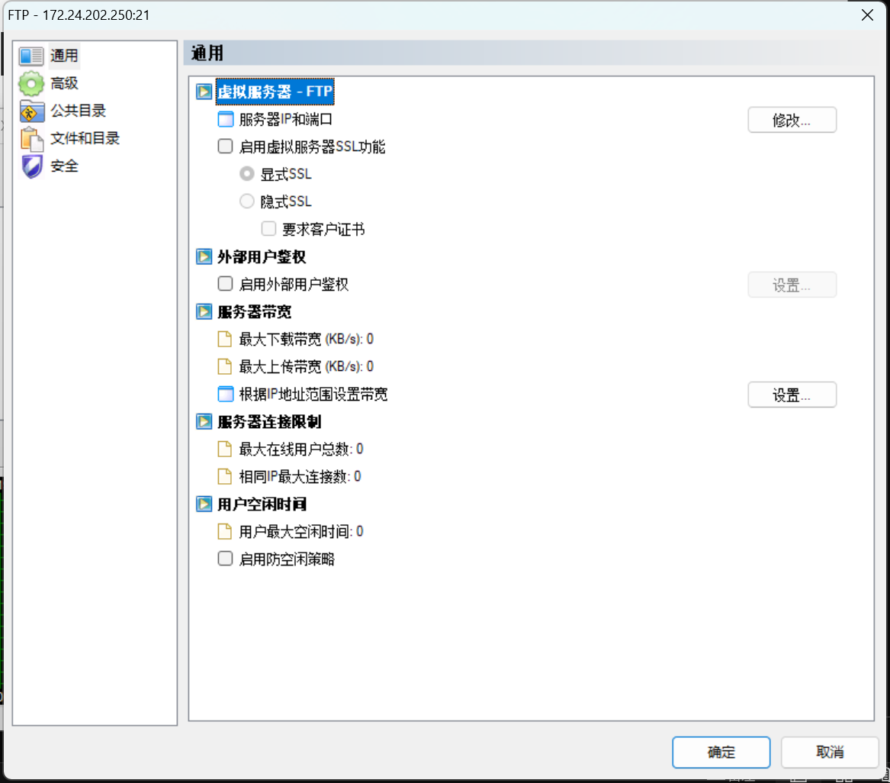

建立虚拟目录
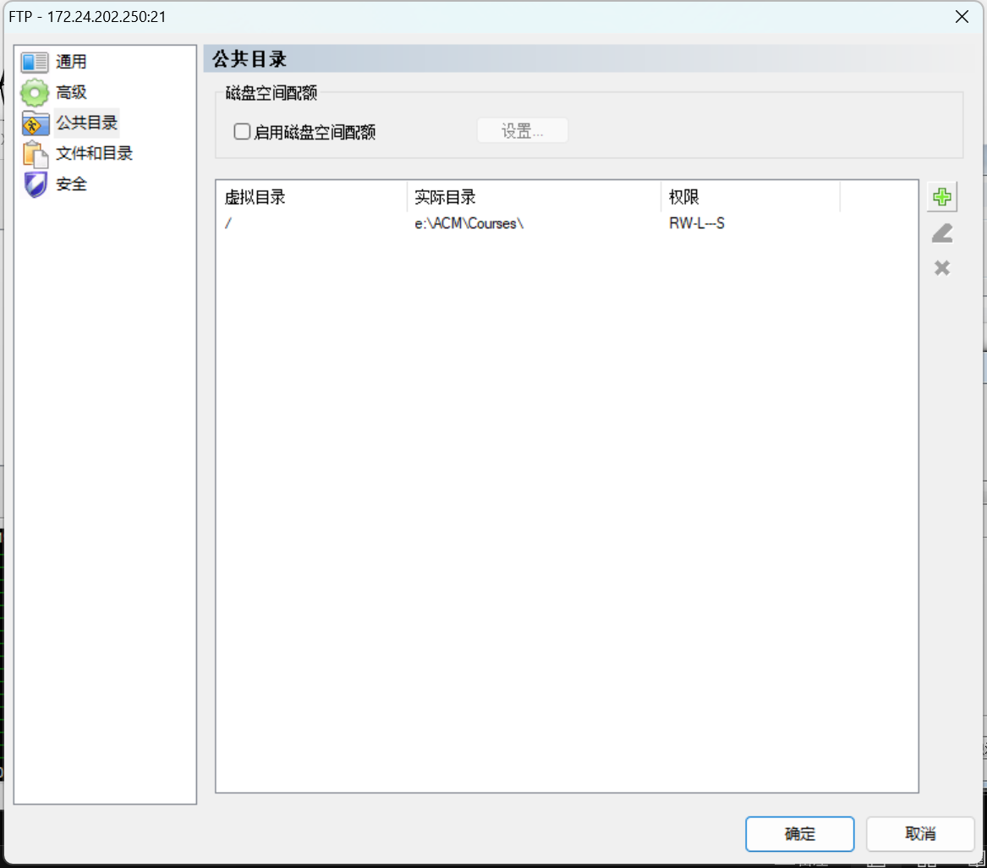

- 建立用户
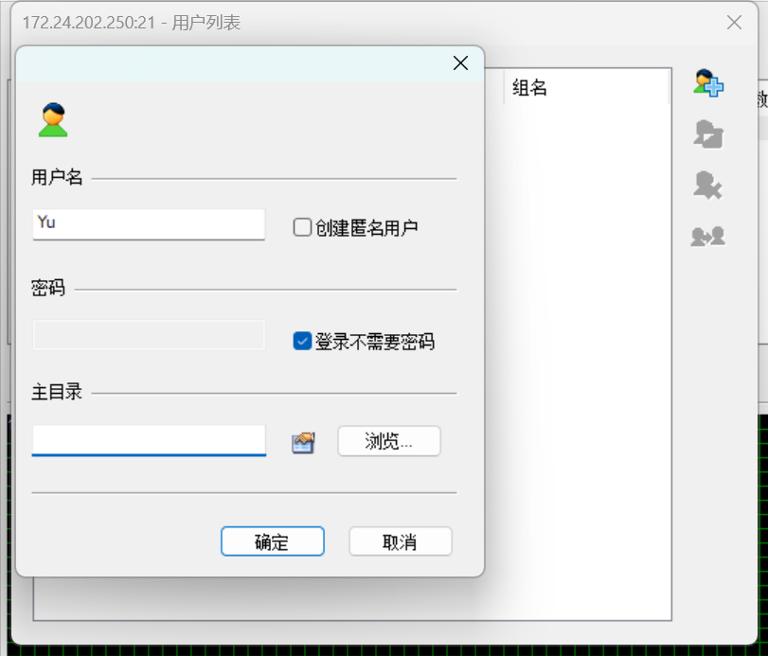
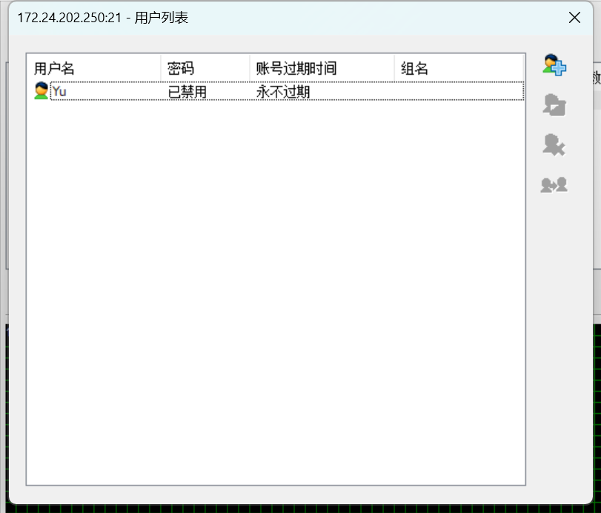
- 修改用户权限
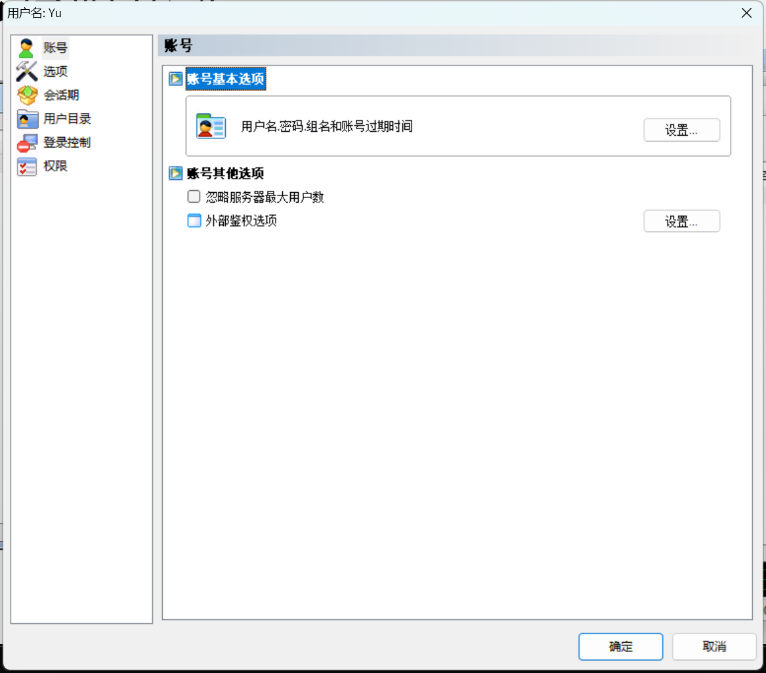

- 安装FTP客户端软件（以下操作在另一台主机上进行）
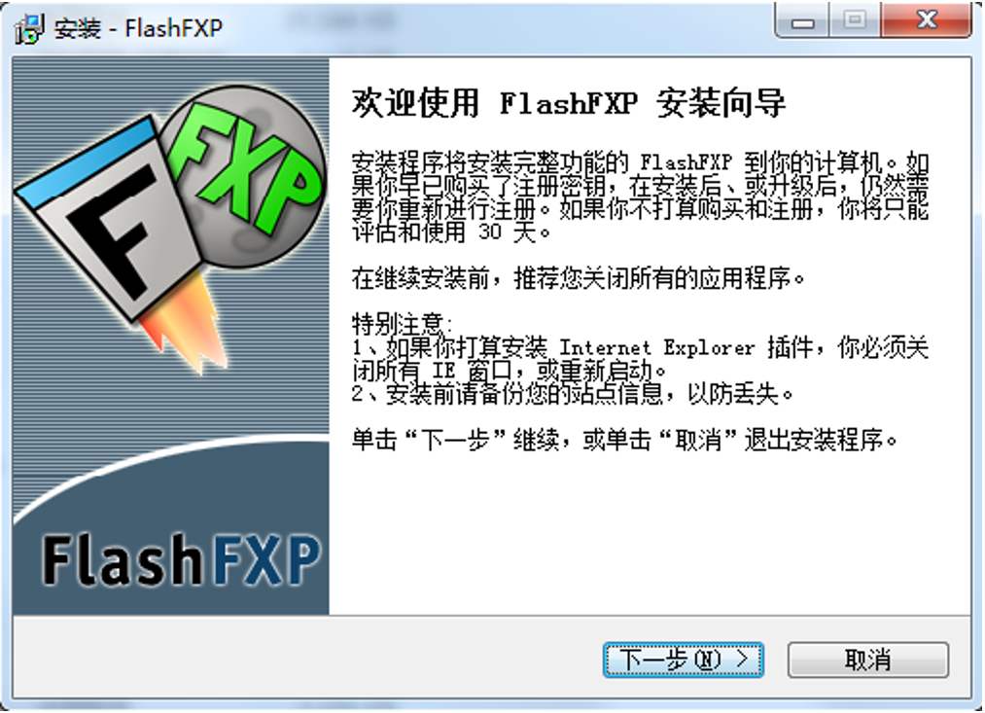
启动界面
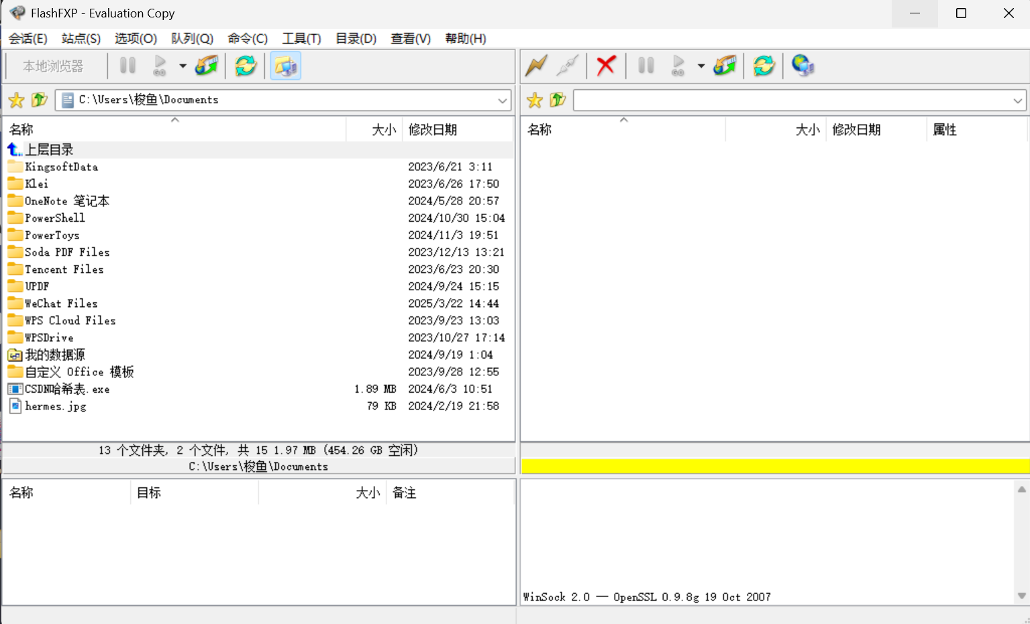
建立连接
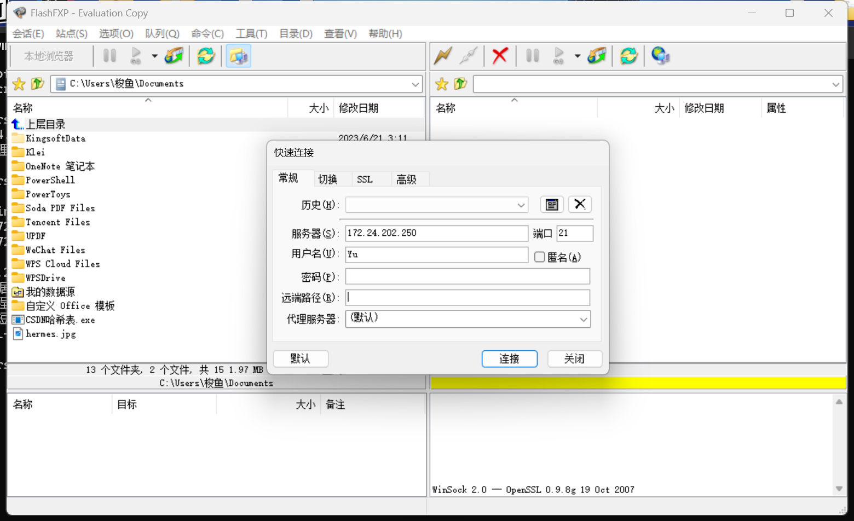
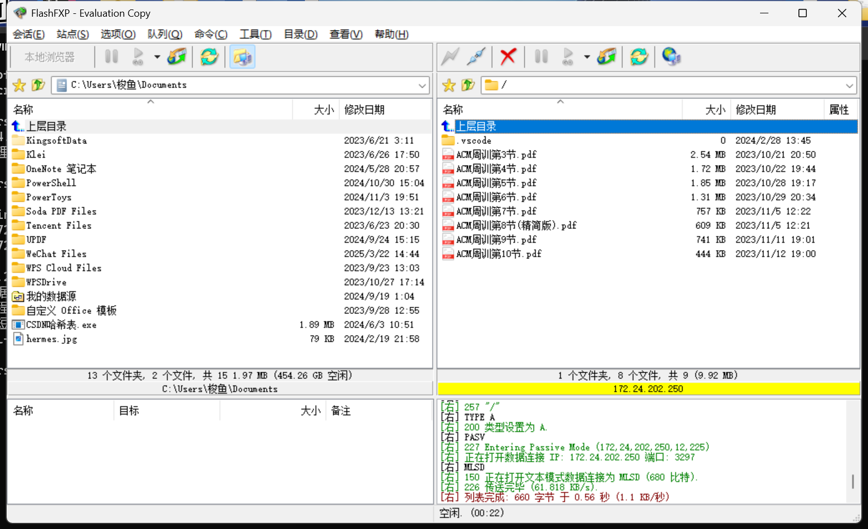
修改服务端权限与目录访问控制
- 让用户可以上传文件
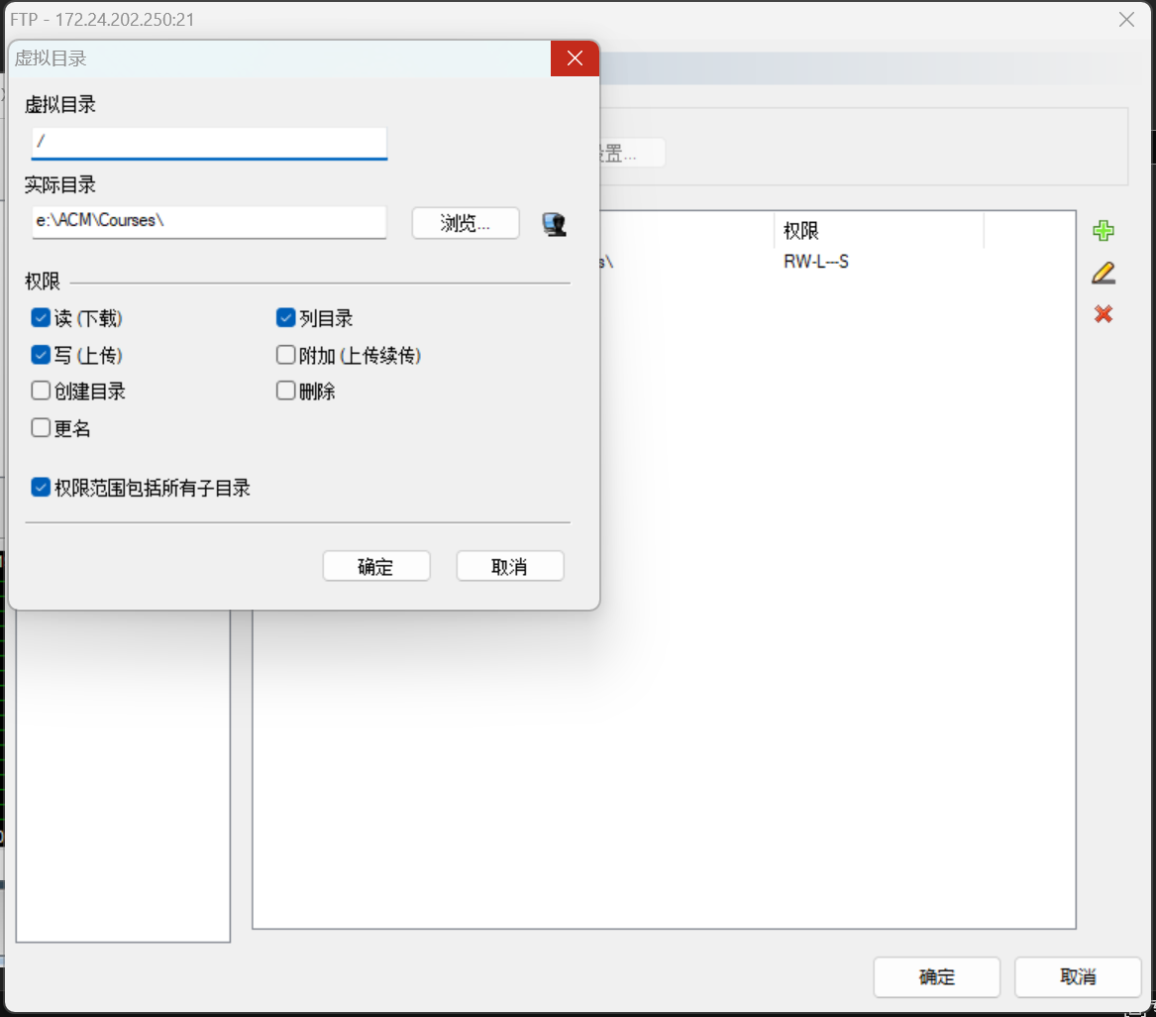
- 更改用户目录访问控制
禁止用户访问文件“ACM周训第8节(精简版).pdf “
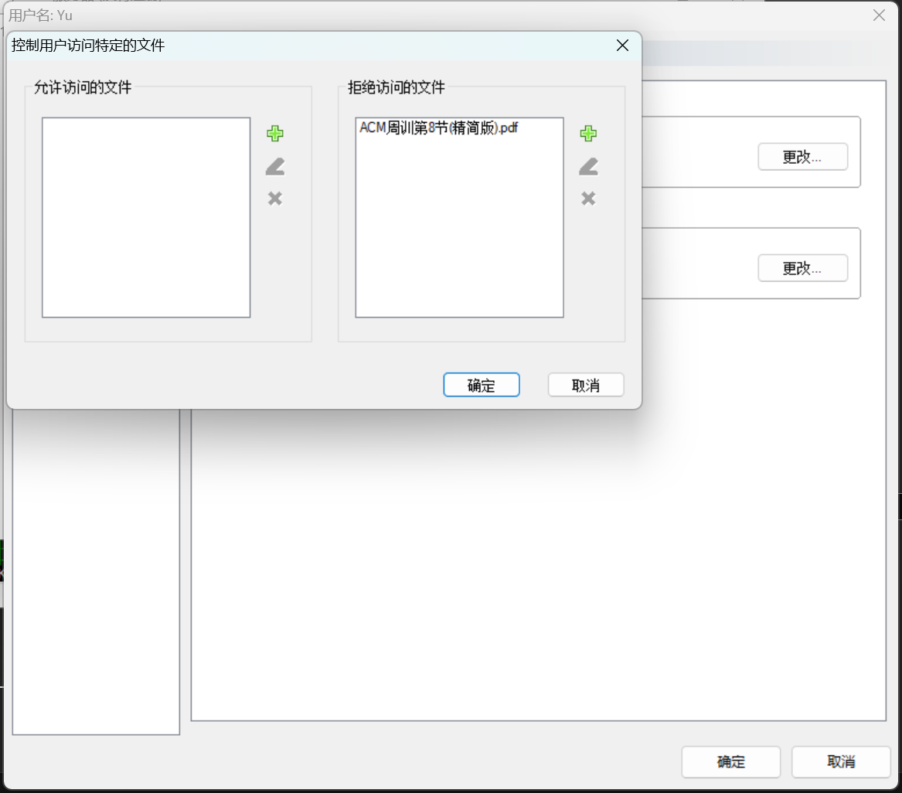
用户将文件从服务器下载到客户端
（下载文件为”ACM周训第十节.pdf”）
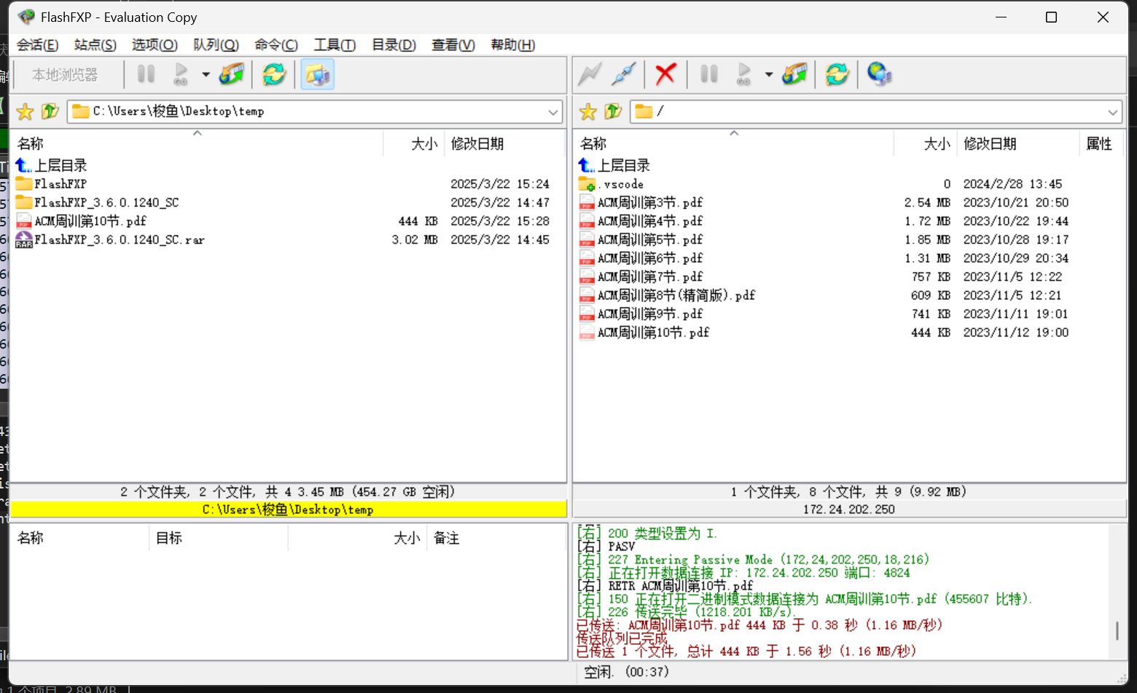
用户将文件从客户端上传到服务器
（上传文件为”字符串list”）
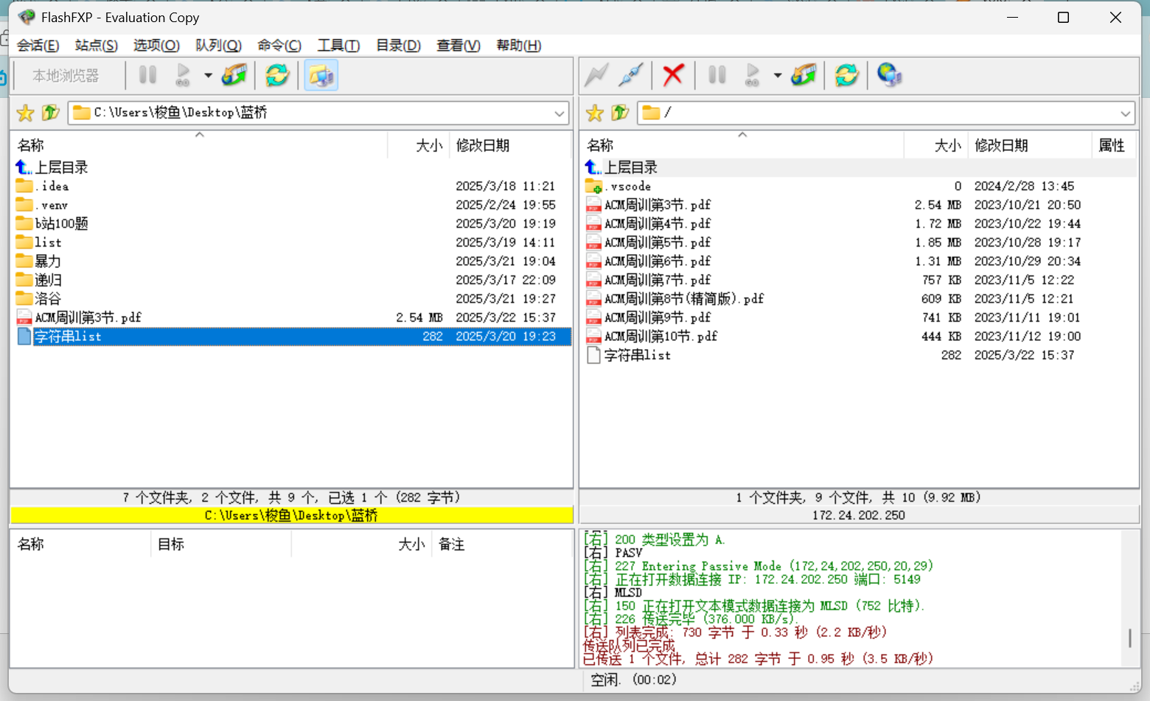

用户尝试访问被禁止访问的文件
（无法下载被禁止访问的文件）
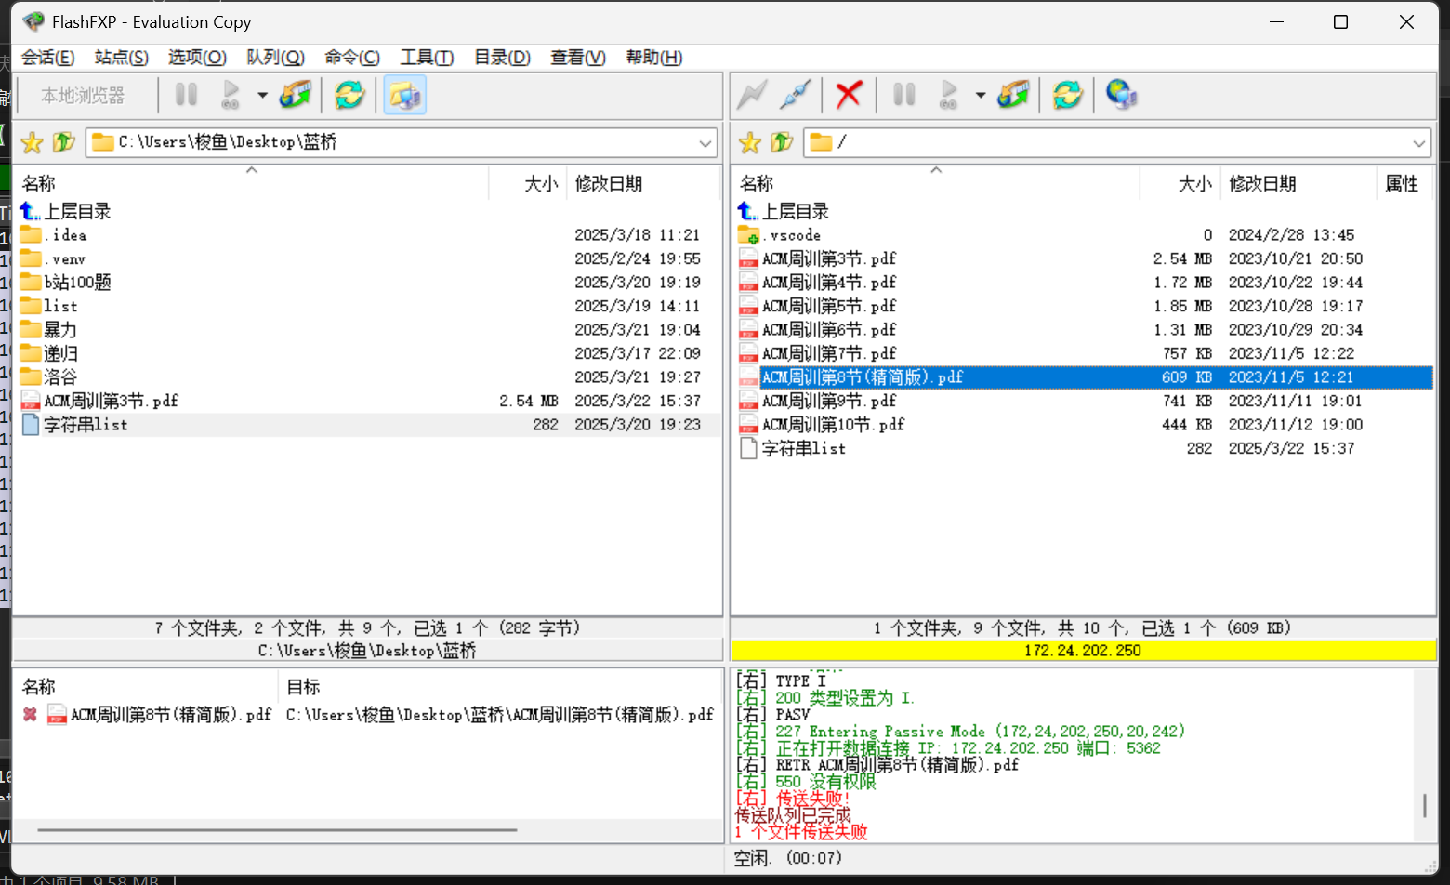

实验分析：
数据包分析：
1.建立连接与用户认证
客户端连接到FTP服务器，服务器响应220 xlight FTP 3.6，表示服务器准备好接受连接
客户端发送USER Yu命令进行用户认证，服务器响应331，要求提供密码。
客户端发送PASS fufufu命令，提供用户密码。
服务器响应230，表示用户成功登录。

2.获取服务器信息
客户端发送SYST命令，服务器响应215 UNIX，表示服务器运行的是UNIX系统。
客户端发送FEAT命令，服务器响应支持的FTP特性列表。

3.目录操作
客户端发送CWD /命令，切换到根目录，服务器响应250，表示命令成功。
客户端发送PWD命令，服务器响应当前工作目录为/。

4.文件操作
客户端发送TYPE I命令，设置传输模式为二进制。
客户端发送SIZE ACM...pdf命令，获取文件大小，服务器响应文件大小为1030.553 KB。

5.数据传输
客户端发送PASV命令，服务器进入被动模式，提供数据传输的IP和端口172.24.202.250,20,22。
客户端发送RETR ACM...pdf命令，开始下载文件，服务器响应150，表示数据连接已建立。
服务器发送文件数据，客户端接收文件。
服务器响应226，表示传输完成。

深圳大学学生实验报告用纸

实验结论：
使用FTP的客户端软件和服务端软件进行了文件的传输，同时对传输过程进行抓包，对FTP协议以及一些网络状态码如150（建立连接），226（完成传输）有所了解

指导教师批阅意见：

成绩评定：

指导教师签字：
年 月 日
备注：
注：1、报告内的项目或内容设置，可根据实际情况加以调整和补充。
2、教师批改学生实验报告时间应在学生提交实验报告时间后10日内。

